LAMPIRAN

Lampiran 1
Surat Permohonan Penelitian dari Poltekkes Malang
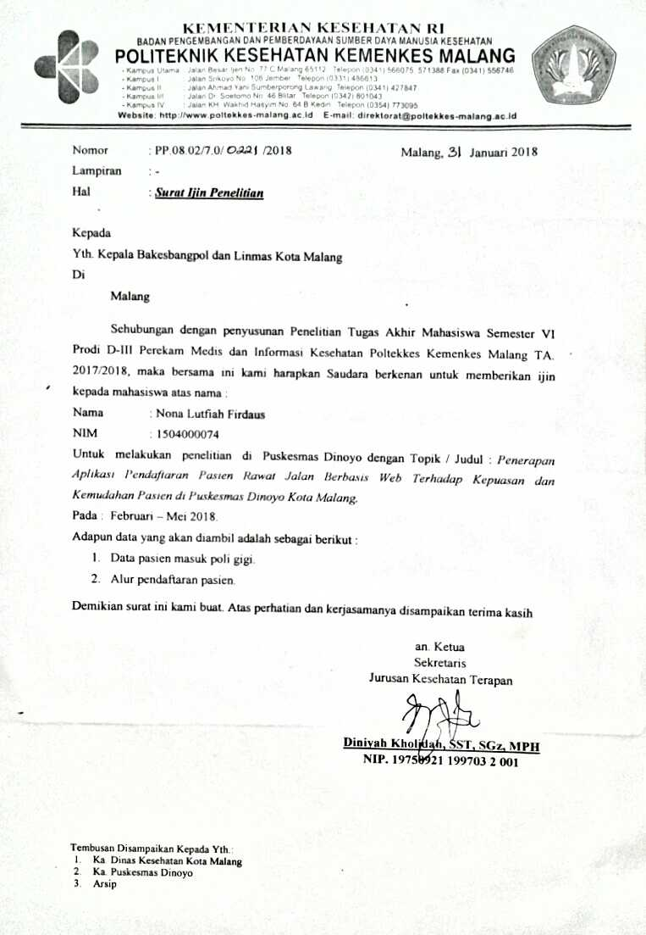

Lampiran 2
Surat Ijin Penelitian
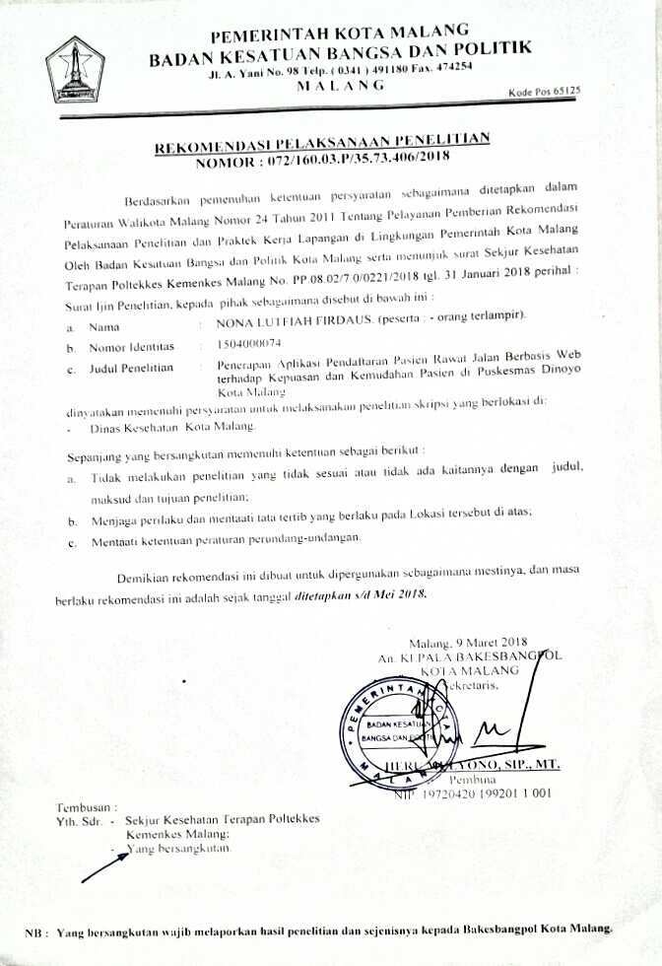

Lampiran 3
PEDOMAN WAWANCARA PETUGAS PENDAFTARAN

Hari/Tanggal : Waktu :
Pertanyaan
- Apakah sistem pendaftaran pasien rawat jalan sudah menggunakan komputerisasi ?
- Apakah petugas sudah merasa puas dengan sistem pendaftaran pasien rawat jalan yang ada di Puskesmas Dinoyo Kota Malang ?
- Apakah sistem yang sudah berjalan di Puskesmas Dinoyo Kota Malang perlu dikembangkan lagi?

Lampiran 5
KUESIONER PENILAIAN KEMUDAHAN SEBELUM DITERAPKANNYA APLIKASI WEB TERHADAP PETUGAS PENDAFTARAN PASIEN RAWAT JALAN DI PUSKESMAS DINOYO KOTA MALANG

I.Petunjuk Pengisian
Berikut terdapat beberapa pernyataan yang berkaitan dengan penilaian aplikasi pendaftaran pasien rawat jalan. Jawablah pernyataan tersebut dengan memberi tanda cek [ √ ] pada kolom jawaban.
Keterangan Pilihan Jawaban
STS : Sangat Tidak Setuju = 1
TS : Tidak Setuju = 2
S : Setuju = 3
SS : Sangat Setuju = 4
II. Daftar Pernyataan
NO | PERNYATAAN | PILIHAN JAWABAN |  |  |  | KETERANGAN
 |  | STS | TS | S | SS
1. | Aplikasi pendaftaran pasien rawat jalan mudah dioperasikan.
2. | Penggunaan aplikasi pendaftaran pasien rawat jalan fleksibel.
3. | Langkah-langkah penggunaan aplikasi pendaftaran pasien rawat jalan Sangat mudah untuk diingat.
4. | Penggunaan aplikasi pendaftaran pasien rawat jalan jelas dan dapat dimengerti.
5. | Secara keseluruhan, aplikasi pendaftaran pasien rawat jalan mudah digunakan.

Lampiran 6
KUESIONER PENILAIAN KEMUDAHAN SESUDAH DITERAPKANNYA APLIKASI WEB TERHADAP PETUGAS PENDAFTARAN PASIEN RAWAT JALAN DI PUSKESMAS DINOYO KOTA MALANG

I.Petunjuk Pengisian
Berikut terdapat beberapa pernyataan yang berkaitan dengan penilaian aplikasi pendaftaran pasien rawat jalan. Jawablah pernyataan tersebut dengan memberi tanda cek [ √ ] pada kolom jawaban.
Keterangan Pilihan Jawaban
STS : Sangat Tidak Setuju = 1
TS : Tidak Setuju = 2
S : Setuju = 3
SS : Sangat Setuju = 4
II. Daftar Pernyataan
NO | PERNYATAAN | PILIHAN JAWABAN |  |  |  | KETERANGAN
 |  | STS | TS | S | SS
1. | Aplikasi pendaftaran pasien rawat jalan mudah dioperasikan.
2. | Penggunaan aplikasi pendaftaran pasien rawat jalan fleksibel.
3. | Langkah-langkah penggunaan aplikasi pendaftaran pasien rawat jalan Sangat mudah untuk diingat.
4. | Penggunaan aplikasi pendaftaran pasien rawat jalan jelas dan dapat dimengerti.
5. | Secara keseluruhan, aplikasi pendaftaran pasien rawat jalan mudah digunakan.

Lampiran 7
KUESIONER PENILAIAN KEPUASAN SEBELUM DITERAPKANNYA APLIKASI WEB TERHADAP PETUGAS PENDAFTARAN PASIEN RAWAT JALAN DI PUSKESMAS DINOYO KOTA MALANG

I.Petunjuk Pengisian
Berikut terdapat beberapa pernyataan yang berkaitan dengan penilaian aplikasi pendaftaran pasien rawat jalan. Jawablah pernyataan tersebut dengan memberi tanda cek [ √ ] pada kolom jawaban.
Keterangan Pilihan Jawaban
STP : Sangat Tidak Puas = 1
TP :Tidak Puas = 2
P : Puas = 3
SP : Sangat Puas = 4
II. Daftar Pernyataan
NO | PERNYATAAN | PILIHAN JAWABAN |  |  |  | KETERANGAN
 |  | STP | TP | P | SP
1. | Penggunaan aplikasi pendaftaran pasien rawat jalan dalam meningkatkan kualitas pekerjaan yang saya lakukan
2. | Penggunaan aplikasi pendaftaran pasien rawat jalan dalam melakukan registrasi pasien
3. | Penggunaan aplikasi pendaftaran pasien rawat jalan dalam mendukung aspek penting dari pekerjaan saya
4. | Penggunaan aplikasi pendaftaran pasien rawat jalan dalam membantu memudahkan pekerjaan.
5. | Secara keseluruhan, penggunaan aplikasi pendaftaran pasien rawat jalan sangat berguna bagi pekerjaan

Lampiran 8
KUESIONER PENILAIAN KEPUASAN SESUDAH DITERAPKANNYA APLIKASI WEB TERHADAP PETUGAS PENDAFTARAN PASIEN RAWAT JALAN DI PUSKESMAS DINOYO KOTA MALANG

I. Petunjuk Pengisian
Berikut terdapat beberapa pernyataan yang berkaitan dengan penilaian aplikasi pendaftaran pasien rawat jalan. Jawablah pernyataan tersebut dengan memberi tanda cek [ √ ] pada kolom jawaban.
Keterangan Pilihan Jawaban
STP : Sangat Tidak Puas = 1
TP :Tidak Puas = 2
P : Puas = 3
SP : Sangat Puas = 4
II. Daftar Pernyataan
NO | PERNYATAAN | PILIHAN JAWABAN |  |  |  | KETERANGAN
 |  | STP | TP | P | SP
1. | Penggunaan aplikasi pendaftaran pasien rawat jalan dalam meningkatkan kualitas pekerjaan yang saya lakukan
2. | Penggunaan aplikasi pendaftaran pasien rawat jalan dalam melakukan registrasi pasien
3. | Penggunaan aplikasi pendaftaran pasien rawat jalan dalam mendukung aspek penting dari pekerjaan saya
4. | Penggunaan aplikasi pendaftaran pasien rawat jalan dalam membantu memudahkan pekerjaan.
5. | Secara keseluruhan, penggunaan aplikasi pendaftaran pasien rawat jalan sangat berguna bagi pekerjaan

Lampiran 9

Hasil kuesioner kemudahan petugas sebelum adanya aplikasi web
NO | PERNYATAAN | PILIHAN JAWABAN |  |  |  | TOTAL SKOR | %
 |  | 1 | 2 | 3 | 4
 |  | STS | TS | S | SS
1. | Aplikasi pendaftaran pasien rawat jalan mudah dioperasikan. |  |  | 3 |  | 9 | 56,3%
2. | Penggunaan aplikasi pendaftaran pasien rawat jalan fleksibel. | 1 | 1 | 1 |  | 6 | 37,5%
3. | Langkah-langkah penggunaan aplikasi pendaftaran pasien rawat jalan Sangat mudah untuk diingat. |  | 1 | 2 |  | 8 | 50%
4. | Penggunaan aplikasi pendaftaran pasien rawat jalan jelas dan dapat dimengerti. |  | 1 | 2 |  | 8 | 50%
JUMLAH = 48,4%

Lampiran 10

Hasil kuesioner kemudahan petugas sesudah adanya aplikasi web
NO | PERNYATAAN | PILIHAN JAWABAN |  |  |  | TOTAL SKOR | %
 |  | 1 | 2 | 3 | 4
 |  | STS | TS | S | SS
1. | Aplikasi pendaftaran pasien rawat jalan mudah dioperasikan. |  |  |  | 3 | 12 | 75%
2. | Penggunaan aplikasi pendaftaran pasien rawat jalan fleksibel. |  |  |  | 3 | 12 | 75%
3. | Langkah-langkah penggunaan aplikasi pendaftaran pasien rawat jalan Sangat mudah untuk diingat. |  |  | 1 | 2 | 11 | 68,8%
4. | Penggunaan aplikasi pendaftaran pasien rawat jalan jelas dan dapat dimengerti. |  |  |  | 3 | 12 | 75%
JUMLAH = 73,4%

Lampiran 11

Hasil kuesioner kepuasan petugas sebelum adanya aplikasi web
NO | PERNYATAAN | PILIHAN JAWABAN |  |  |  | TOTAL SKOR | %
 |  | 1 | 2 | 3 | 4
 |  | STP | TP | P | SP
1. | Penggunaan aplikasi pendaftaran pasien rawat jalan dalam meningkatkan kualitas pekerjaan yang saya lakukan |  | 2 | 1 |  | 7 | 43,8%
2. | Penggunaan aplikasi pendaftaran pasien rawat jalan dalam melakukan registrasi pasien |  | 1 | 2 |  | 8 | 50%
3. | Penggunaan aplikasi pendaftaran pasien rawat jalan dalam mendukung aspek penting dari pekerjaan saya |  | 1 | 2 |  | 8 | 50%
4. | Penggunaan aplikasi pendaftaran pasien rawat jalan dalam membantu memudahkan pekerjaan. | 1 | 1 | 1 |  | 6 | 37,5%
JUMLAH = 45,3%

Lampiran12

Hasil kuesioner kepuasan petugas sesudah adanya aplikasi web
NO | PERNYATAAN | PILIHAN JAWABAN |  |  |  | TOTAL SKOR | %
 |  | 1 | 2 | 3 | 4
 |  | STP | TP | P | SP
1. | Penggunaan aplikasi pendaftaran pasien rawat jalan dalam meningkatkan kualitas pekerjaan yang saya lakukan |  |  |  | 3 | 12 | 75%
2. | Penggunaan aplikasi pendaftaran pasien rawat jalan dalam melakukan registrasi pasien |  |  | 1 | 2 | 11 | 68,8%
3. | Penggunaan aplikasi pendaftaran pasien rawat jalan dalam mendukung aspek penting dari pekerjaan saya |  |  |  | 3 | 12 | 75%
4. | Penggunaan aplikasi pendaftaran pasien rawat jalan dalam membantu memudahkan pekerjaan. |  |  |  | 3 | 11 | 68,8%
JUMLAH = 71,9%

Lampiran 13

Uji black box aplikasi
Uji Tampilan Login

Kasus dan Hasil Uji

Data Masukan | Username : admin, Password :admin
Hasil yang diharapkan | Setelah memasukkan username dan password yang benarmaka akan menampilkan halaman home
Pengamatan | Setelah memasukkan username dan password yang benar maka tampil halaman home
Kesimpulan | Diterima

Uji Tampilan Home
Kasus dan Hasil Uji

Data Masukan | -
Hasil yang diharapkan | Setelah menekan menu Dashboard akan muncul tampilan menu Home
Pengamatan | Setelah menekan menu Dashboard akan muncul tampilan menu Home
Kesimpulan | Diterima

Uji Tampilan Pendaftaran Pasien
Kasus dan Hasil Uji

Data Masukan | No. RM, Nama, Jenis Kelamin, Tanggal lahir, Alamat, Pekerjaan, Pembayaran, Jenis pasien
Hasil yang diharapkan | Setelah menekan menu Submite akan muncul nomor antrian pasien
Pengamatan | Setelah menekan menu Submite akan muncul nomor antrian pasien
Kesimpulan | Diterima

Uji Tampilan Laporan
Kasus dan Hasil Uji

Data Masukan | Menuliskan tanggal, bulan, dan tahun sesuai dengan kebutuhan, misalnya 15 mei 2018
Hasil yang diharapkan | Setelah menikan menu Submite akan muncul data kunjungan pasien sesuai tanggal yang di inputkan
Pengamatan | Setelah menikan menu Submite akan muncul data kunjungan pasien sesuai tanggal yang di inputkan
Kesimpulan | Diterima

Hasil Pengujin Aplikasi
No. | Nama Uji | Detail Uji | Kesimpulan
 |  |  | Diterima | Ditolak
1. | Uji Tampilan Login | Username | √ | -
 |  | Password | √ | -
2. | Uji Tampilan Menu Home | Tampilan menu home | √ | -
3. | Uji Tampilan Menu Pendaftaran Pasien | Tampil menu pendaftaran pasien | √ | -
 |  | Submite | √ | -
4. | Uji Tampilan Menu Laporan | Tampil menu laporan | √ | -
 |  | Cari tanggal kunjungan | √ | -
Jumlah |  |  | 7 | 0
Prosentase |  |  | 100% | 0%

